PROPOSITIONS DIFFÉRENTS VISUELS POUR JEUX-CONCOURS

-Visuel jeux-concours granité enfant :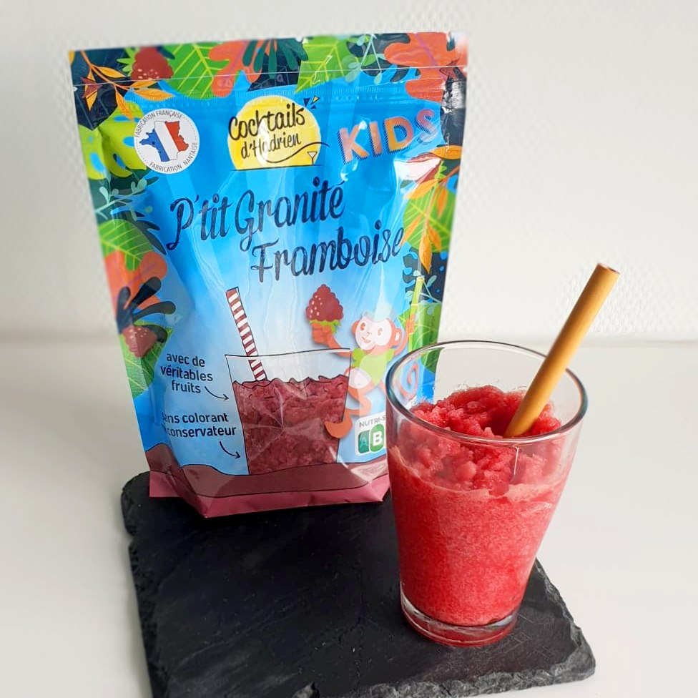

-Visuels jeux-concours granité adulte :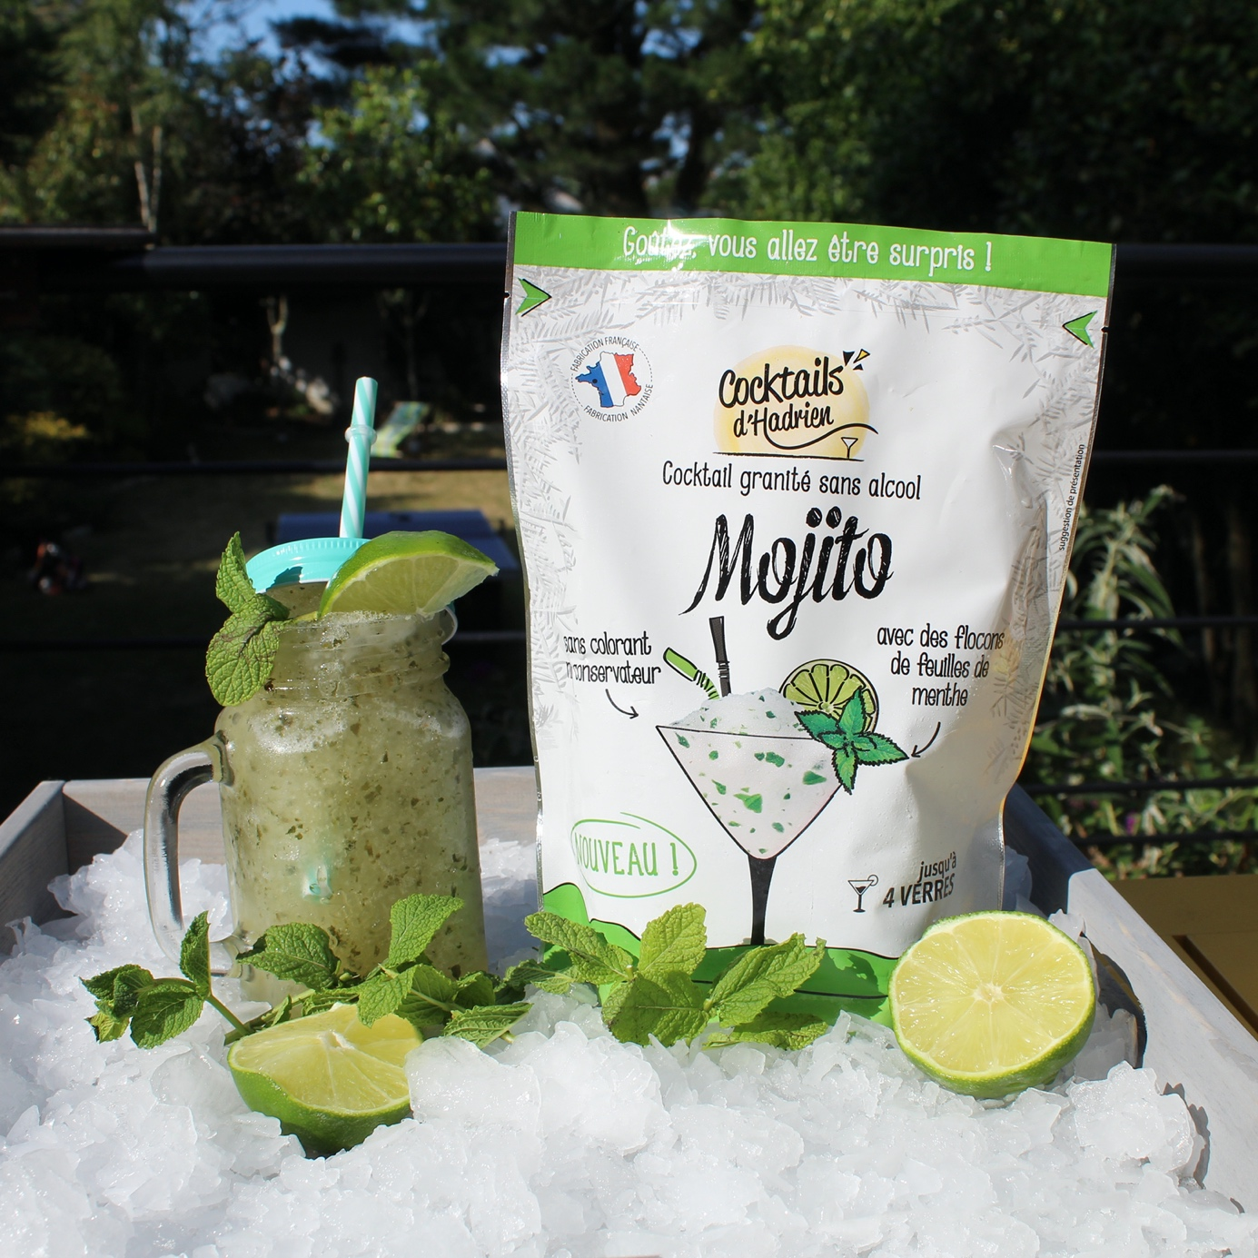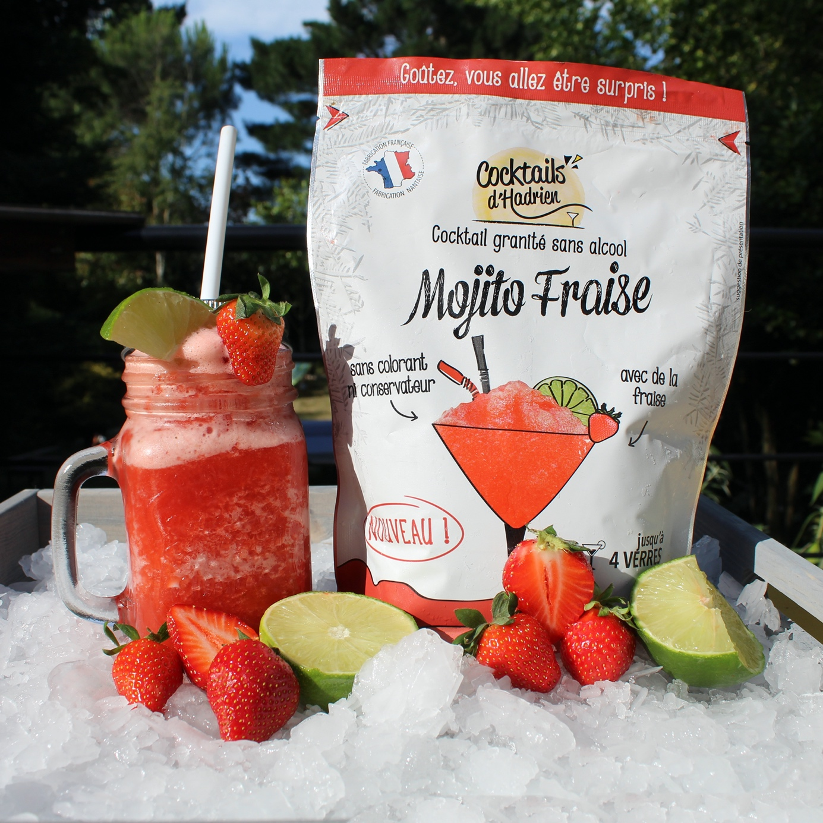

-Visuel jeux-concours granité adulte x4 :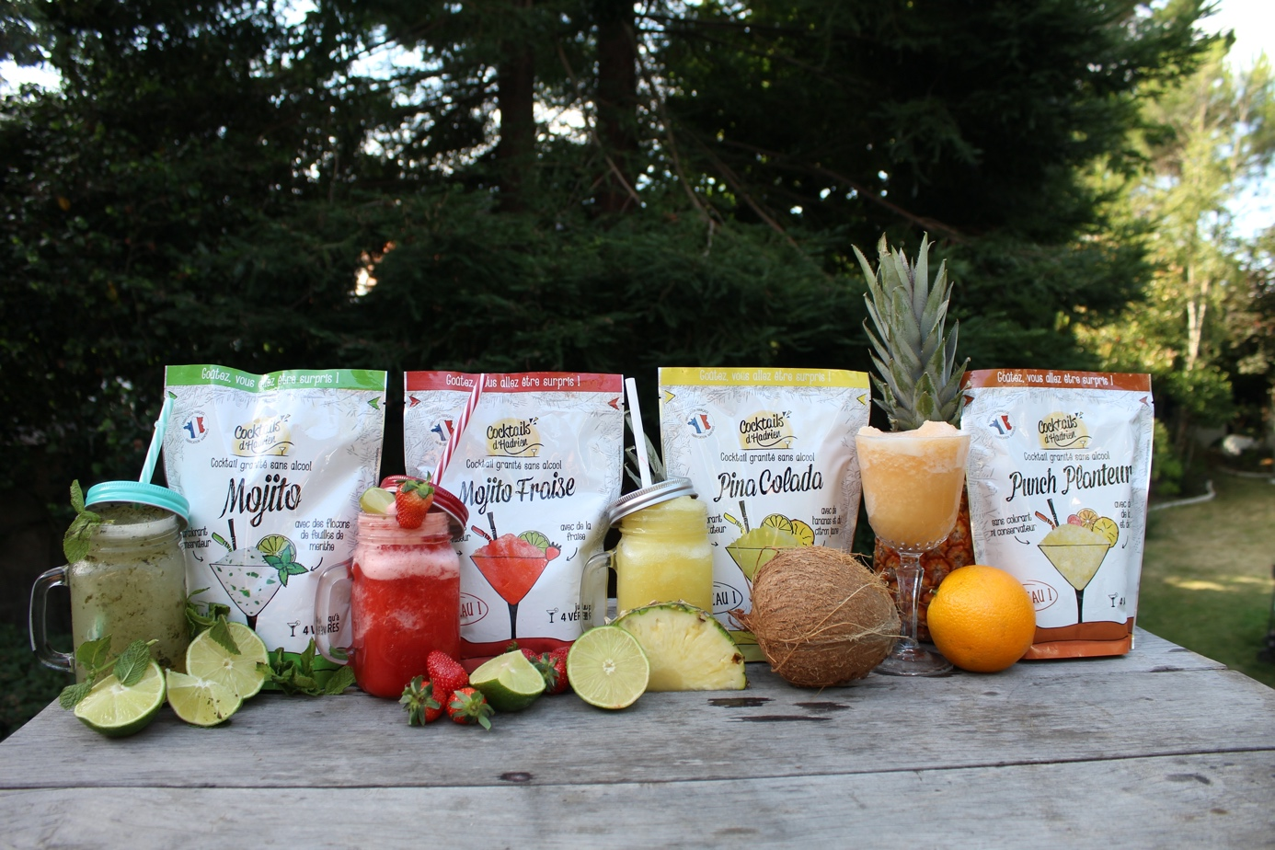

-Visuel jeux-concours granité adulte x6 :